**КВЕСТ-ИГРА**

**«По лабиринтам шахты»**

**Методическая разработка внеклассного мероприятия**

Ибрагимова Фания Загидулловна

Преподаватель специальных дисциплин. Почетный работник среднего профессионального образования Российской Федерации

государственное бюджетное профессиональное образовательное учреждение Сибайский многопрофильный профессиональный колледж

***ВВЕДЕНИЕ***

Изменения, происходящие в современном обществе, требуют новых педагогических технологий, способствующих индивидуальному развитию личности, творческой инициативы, выработке у обучаемых навыков самостоятельной ориентации в информационных полях, формированию универсального умения разрешать проблемы, возникающие в жизни: как в профессиональной деятельности, так и в самоопределении, в повседневной жизни.

Сегодня для реализации требований Федерального государственного образовательного стандарта требуется использовать в образовательном процессе технологии деятельностного типа. Одной из таких технологий является использование квестов.

Актуальность их использования осознается всеми. Жизнь показывает, что современные обучающиеся лучше усваивают знания в процессе самостоятельного добывания и систематизирования новой информации. Использование квестов способствует воспитанию и развитию качеств личности, отвечающих требованиям информационного общества. В новых условиях обучения методика квест-игры все шире используется.

В государственном бюджетном профессиональном образовательном учреждении «Сибайский многопрофильный профессиональный колледж» проводится работа по использованию активных форм обучения и внеклассной работы с целью формирования общих и профессиональных компетенций.

Для обучающихся по специальности 21.02.17 Подземная разработка месторождений полезных ископаемых была проведена квест-игра «По лабиринтам шахты».

В данной методической разработке представлен сценарий квеста «По лабиринтам шахты».

**Сценарий квеста «По лабиринтам шахты»**

Квест - это поэтапная игра с подсказками, разгадывая которые, участники приближаются к финалу. Кто быстрее всего разгадает квест, тот и становится победителем. Участники действуют в командах, однако они выполняют действия не одновременно, а как считают нужным. Ведущий и тьюторы время от времени могут направлять, если уже действия вообще зашли в тупик.

Ведущим игры является преподаватель спецдисциплин горного цикла Ибрагимова Ф.З., Новиков Егор, Марков Владимир, ХаррасовТимур (студенты гр. ПР – 13)выполняют роль Тьюторов.

Корягина М.Ю. выходит из комнаты. Слышится громкий стук в дверь, и она закрывает дверь на ключ снаружи. Выходят Ведущий и Тьюторы.

Ведущий: Дорогие ребята! Вы сегодня стали заложниками этой комнаты, для того, чтобы выбраться отсюда вам предстоит разгадать квест, т.е., пройти ряд испытаний, для этого следует работать сплоченной командой и дружным коллективом. В процессе игры вы должны выполнять пошаговые инструкции и задания, чтобы собрать максимальное количество ключей (их 5). В конце игры все ключи обмениваются на подсказки заветной рукописи, которая подскажет Вам, как найти выход из этой комнаты. Сегодня старшая здесь Я – Фания Загидулловна. Со мной мои помощники, ваши Тьюторы – Новиков Егор, Марков Владимир, Харрасов Тимур**.**

А сейчас я приглашаю подойти ко мне Артура, Анвара и Руслана. Трое этих замечательных парней станут Вашими капитанами на сегодня. А кто попадет, в какую команду сейчас узнаем. Прошу подойти ко мне всех участников квеста и выбрать любой фрагмент из предложенных. Теперь соедините эти фрагменты как пазлы. В результате сложения фрагментов должна получиться картинка с названием команды (проходчики, крепильщики, взрывники).(Приложение Б.)

Участники собирают картинки, формируются команды. Каждая команда получает маршрутный лист, в котором отмечается, за какое время выполнено очередное задание. (Приложение В.) Необходимо помнить, в этой игре очень важна скорость выполнения заданий и конечно правильность (пока задание будет выполняться до правильного результата, время будет работать против участников).

После того как команды будут сформированы, члены каждой команды получают задания.

**Задания для команд**

Задание №1. Подборка слов

Предлагаются карточки с названиями выработок и определения к ним, необходимо к каждому определению подобрать название выработки. (Приложение Г.)

Задание № 2. Распределение по схеме

Полученные выработки участники игры должны обозначить на предложенной схеме горных выработок, причем, капитальные выработки - красным цветом, подготовительные – желтым, нарезные – оранжевым. (Приложение Д.)

После того, как участники выполнят оба задания, они получают первый ключ, который позволит приступить к выполнению следующего задания.

Задание 3. Шифровка

Капитаны получают конверты с ребусом, разгадывают его и находят инструкцию к действию, согласно шифровке (приложение Е.)

* Инструкция в шкафу возле окна на второй полке в центре.
* Инструкция в шкафу возле двери на верхней полке слева.
* Инструкция в нижнем ящике преподавательского стола.

Задание 4. Поиск неизвестного предмета

Команда распределяет роли и действует согласно инструкции (приложение Ж.), которую нашли в результате выполнения третьего задания. Поиск должен привести к нахождению подсказки (бонуса), которая обменивается у Ведущего на второй ключ.

Ведущий: Итак, Вы справились с четырьмя заданиями и имеете по два заветных ключа. Сейчас вам предстоит пройти испытания интеллектуального характера. Каждая команда должна ответить на два вопроса. Время на обдумывания не более 20 секунд. Правильные ответы на 2 вопроса дают право на ключ.

Задание №5. Интеллектуальный конкурс

1. Перечислите основные операции проходческого цикла при проходке горных выработок (**бурение, заряжание, взрывание, проветривание, приведение забоя в безопасное состояние, уборка породы, возведение постоянной крепи**).
2. Назовите вспомогательные операции проходческого цикла при проходке горных выработок (**наращивание труб сжатого воздуха, воды, кабелей, рельсовых путей и др**.).
3. Чем отличаются шпур и скважина друг от друга? (**диаметром и глубиной: шпур-диаметр 30-75 мм, глубина до 5 м; скважина-диаметр50-300мм, глубина более 5 м**).
4. Где может располагаться патрон-боевик при заряжании шпуров? (**в глубинной части шпура – обратное инициирование или ближе к устью шпура – прямое инициирование**).
5. Какой способ взрывания в настоящее время наиболее предпочтительный? (**неэлектрическая система инициирования – СИНВШ**).
6. Что такое закол? (**это кусок породы не упавший с поверхности горной выработки после взрыва**).

Ваша профессия требует немереной силы - носить перфораторы, элементы крепи, различные инструменты и т.п. не только по горизонтальным горным выработкам, но и по вертикальным, проверим вас на физическое развитие.

Задание №6. Спортивный конкурс

Выберите по 2 наиболее физически подготовленных участника от команды, один из которых выполняет отжимания от пола 25 раз, другой поднимает гирю весом 16 кг -10 раз.

Вы показали свои поисковые, интеллектуальные, физические способности, настало время проверить, на сколько хорошо вы знаете русский алфавит.

Задание №7. Шпаргалка

Перед вами шпаргалка. В шпаргалке написаны только цифры. Каждой цифре соответствует своя буква в алфавите. Переведите цифры в буквы, и вы узнаете, что там написано. (Приложение З.)

Разгадав шпаргалку, вы узнаете, где взять очередной ключ к загадочной рукописи: ключ команды крепильщиков находится на гор. 389м, команды проходчиков – на гор.529м,команды взрывников –также на гор. 469м.

Вы нашли ключи, а теперь выбирайтесь стогогоризонта, где был обнаружен ваш очередной ключ, т.е. приступаете к выполнению последнего задания.

Задание №8. Лабиринт

Команда крепильщиков находится на гор. 389м и должна выйти на поверхность через «Камаган», команда проходчиков – на гор.529м должна выйти на поверхность через «Скиповой», команда взрывников - на гор. 469м должна выйти на поверхность через «Северный Вентиляционный».

Когда вы выберитесь из лабиринта, то получите последний ключ, который поможет вам очень близко подойти к рукописи. (Приложение И.)

**Ведущий:** Дорогие ребята! Наступает ответственный момент, все команды прошли предложенные испытания и готовы к поиску заветной рукописи. Каждая команда заработала ключи-подсказки. Сейчас ко мне подойдут капитаны и взамен на ключи – получат подсказки для поиска рукописи.

Когда рукопись будет найдена, ее нужно будет прочитать и действовать согласно указаниям.

Приятного поиска!

Команды ищут заветную рукопись, которые спрятана в кабинете. Ориентирами служат подсказки. После того, как команды найдут рукопись, они должны прочитать послание (приложение К.) и выполнить то, что в нем указано.

Данное задание выполняется совместно. Для этого используется компьютер с выходом в интернет. Студенты должны ввести пароль (шифр специальности), открыть главную страницу сайта нашего колледжаsibaypolitech.ucoz.ru, в меню сайта открыть вкладку «Студентам», далее вкладку «очное обучение»,далее найти смайлик, нажать на него, потом на сайте«Ибрагимовой Ф.З.» открыть вкладку «МЫ СПАСЕНЫ» и скачать файл (текст дан в приложении Л.) и позвонить по указанному номеру со словами «Наталья Анатольевна, откройте нам дверь».

Квест «По лабиринтам шахты» проведен 07 апреля 2017г. (фотоотчет представлен в программеMicrosoft PowerPoint как приложение М).

ПРИЛОЖЕНИЯ

Приложение А**.**

**ПОЛОЖЕНИЕ**

**о квест-игре «По лабиринтам шахты»**

Quest*(англ.)* — поиск, предмет поиска

Цель квеста — получить задание, выполнить его и получить награду.

**Формируемые общие компетенции.**

ОК 2. Организовывать собственную деятельность, выбирать типовые методы и способы выполнения представленных задач, оценивать их эффективность и качество.

ОК 3. Принимать решения в стандартных и нестандартных ситуациях и нести за них ответственность.

ОК 4. Осуществлять поиск и использование информации, необходимой для эффективного выполнения представленных задач.

ОК 5. Владеть информационной культурой, анализировать и оценивать информацию с использованием информационно-коммуникационных технологий.

ОК 6. Работать в коллективе и команде, эффективно общаться с коллегами, руководством.

ОК 7. Брать на себя ответственность за работу членов команды (подчиненных), результат выполнения заданий.

1. **Содержательная цель игры**
   1. Для организаторов игры:

– изменение привычных стереотипов проведения внеклассных мероприятий;

– мотивация обучающихся к изучению спецдисциплин.

* 1. Для играющих:

– развитие навыков общения;

– стимулирование познавательной мотивации.

**2. Ожидаемый результат**

В процессе игры, играющие получают возможность самостоятельно выбирать и структурировать материал, анализировать полученную информацию, учиться самостоятельно принимать решение.

**3. Дата и время проведения игры**

07апреля 2017 года, 14.30.

**4. Место проведения игры**

ГБПОУ СМПК, ауд. № 210

**5. Участники**

Обучающиеся гр. ПР – 14

1. Альбах Артур
2. Ишкуватов Анвар
3. Юлбарисов Руслан
4. ЛутфулинБайрас
5. Хайбуллин Руслан
6. АслаевИльнур
7. ХалимовАйнур
8. Калинин Виктор
9. Ярмухаметов Ильмир

**6. Дресс-код**

Дляучастников игры – шахтерская каска и фонарь, респиратор, куртка и джинсы.

**7. Максимальное выполнение квеста –** 1,0 час.

**8. Руководитель квеста**

Преподаватель Ибрагимова Ф.З.

**9. Роли играющих**

У каждой играющей команды имеется Тьютор (студенты старших курсов колледжа), который отвечает за ход игры, заключающейся в сборе и обработке информации в соответствии с заданиями, то есть регулирует игру изнутри.

**10. Задачи играющих**

Поделиться на команды путем случайного выбора.

Преодолеть различные испытания, представленные в виде интеллектуальных, спортивных заданий, инструкций, шифровок, и др.

Собрать максимальное количество ключей (5) для обмена их на подсказки для поиска заветной рукописи.

С помощью электронных ресурсов найти номер телефона педагога, который откроет закрытую комнату.

**11. Узловые моменты, по которым определяется текущей ход игры.**

На каждом этапе своего маршрута команда делает отметку в маршрутном листе о времени прохождения этапа.

**12. Необходимые материалы:**

– канцелярские товары;

– маршрутные листы;

- стикеры;

- ключи;

- бонусы.

**13. Закрытие игры**

Члены жюри совместно с Тьюторами обрабатывают информацию, подводят итоги и определяет победителя.

После оглашения результатов жюри вручает подарки победителям игры и утешительные призы для двух других команд. А победителям в отдельных номинациях («Самая дружная команда», «Самая креативная команда», «Самая быстрая команда», «Приз зрительских симпатий») вручаются сладкие призы. По окончании мероприятия проводится анализ игры и представляется фотоотчет.

Приложение Б.

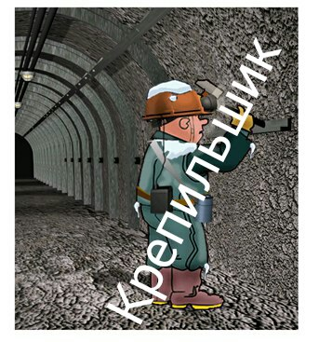



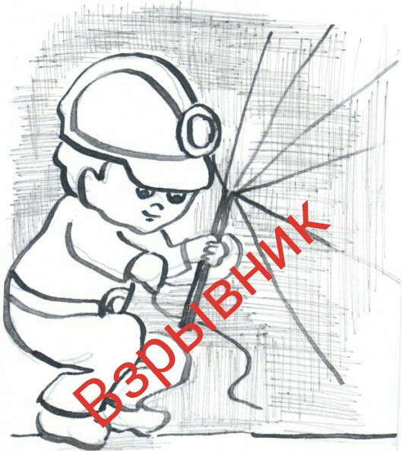

Приложение В.

**Маршрутный лист квест-игры «По лабиринтам шахты»дляКРЕПИЛЬЩИКОВ**

|  |  |  |  |
| --- | --- | --- | --- |
| Номер  задания | Наименование | Время | Подпись |
| 1 | 2 | 3 | 4 |
| 1 | Подборка слов |  |  |
| 2 | Распределение по схеме |  |  |
| 3 | Шифровка |  |  |
| 4 | Поиск неизвестного предмета |  |  |
| 5 | Интеллектуальный конкурс |  |  |
| 6 | Спортивный |  |  |
| 7 | Шпаргалка |  |  |
| 8 | Лабиринт |  |  |
| 9 | ИТОГО |  |  |

**Маршрутный лист квест-игры «По лабиринтам шахты» для ПРОХОДЧИКОВ**

|  |  |  |  |
| --- | --- | --- | --- |
| Номер  задания | Наименование | Время | Подпись |
| 1 | 2 | 3 | 4 |
| 1 | Подборка слов |  |  |
| 2 | Распределение по схеме |  |  |
| 3 | Шифровка |  |  |
| 4 | Поиск неизвестного предмета |  |  |
| 5 | Интеллектуальный конкурс |  |  |
| 6 | Спортивный |  |  |
| 7 | Шпаргалка |  |  |
| 8 | Лабиринт |  |  |
| 9 | ИТОГО |  |  |

**Маршрутный лист квест-игры «По лабиринтам шахты»**

**Для ВЗРЫВНИКОВ**

|  |  |  |  |
| --- | --- | --- | --- |
| Номер  задания | Наименование | Время | Подпись |
| 1 | 2 | 3 | 4 |
| 1 | Подборка слов |  |  |
| 2 | Распределение по схеме |  |  |
| 3 | Шифровка |  |  |
| 4 | Поиск неизвестного предмета |  |  |
| 5 | Интеллектуальный конкурс |  |  |
| 6 | Спортивный |  |  |
| 7 | Шпаргалка |  |  |
| 8 | Лабиринт |  |  |
| 9 | ИТОГО |  |  |

Приложение Г.

**Названия и определения горных выработок**

**Команда «Проходчики»**

Вертикальный шахтный ствол – это вертикальная подземная горная выработка, имеющая непосредственный выход на дневную поверхность, служит для спуска-подъема людей, грузов, материалов, подъема горной массы и др.

Капитальный восстающий - это вертикальная подземная горная выработка, не имеющая непосредственный выход на дневную поверхность, служит для спуска горной породы с верхних горизонтов на штольню и др.

Штрек— горизонтальная горная выработка, не имеющая непосредственного выхода на поверхность и предназначена для транспортирования грузов, передвижения людей, проветривания, водоотлива и т. п., проводят по простиранию рудного тела, может располагаться как в пустых породах, так и в рудном теле.

Подэтажные штреки – горизонтальные горные выработки, не имеющие непосредственного выхода на поверхность, пройденные в пределах блока; делят этаж на подэтажи.

**Команда «Крепильщики»**

Штольня - горизонтальная горная выработка, имеющая непосредственный выход на поверхность и предназначенная для обслуживания подземных работ.

Восстающий – вертикальная или наклонная горная выработка, не имеющая непосредственного выхода на поверхность и служащая для спуска полезного ископаемого, перемещения людей, спуска и подъема материалов, проветривания.

Квершлаг — горизонтальная горная выработка, не имеющая непосредственного выхода на поверхность и предназначенные для транспортирования грузов, передвижения людей, проветривания, водоотлива и т. п., проходятвкрест простирания и только по пустым породам.

Рудоприемная воронка – это горная выработка, находящаяся в пределах блока, предназначена для выпуска отбитой руды из блока.

**Команда «Взрывники»**

Наклонный шахтный ствол - это наклонная подземная горная выработка, имеющая непосредственный выход на дневную поверхность, служит для спуска-подъема людей, грузов, материалов, подъема горной массы и др.

Орт — горизонтальная горная выработка, не имеющая непосредственного выхода на поверхность, и предназначена для транспортирования грузов, передвижения людей, проветривания, водоотлива и т. п., проходятвкрест простирания рудного тела, только по руде.

Рудоспуск–вертикальная горная выработка, находящаяся в пределах блока, предназначенная для выпуска отбитой руды из блока.

Слепой ствол – то же, что и шахтный ствол, только не имеет непосредственного выхода на дневную поверхность.

Приложение Д.

**Схема расположения подземных горных выработок**

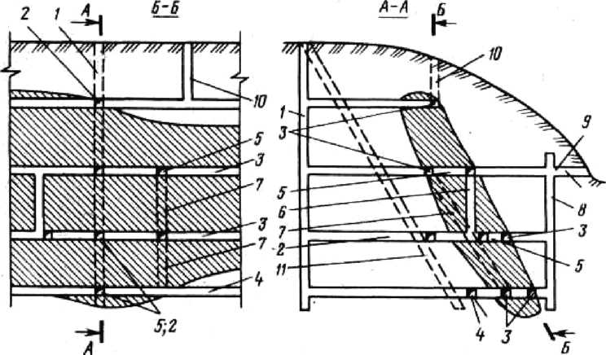

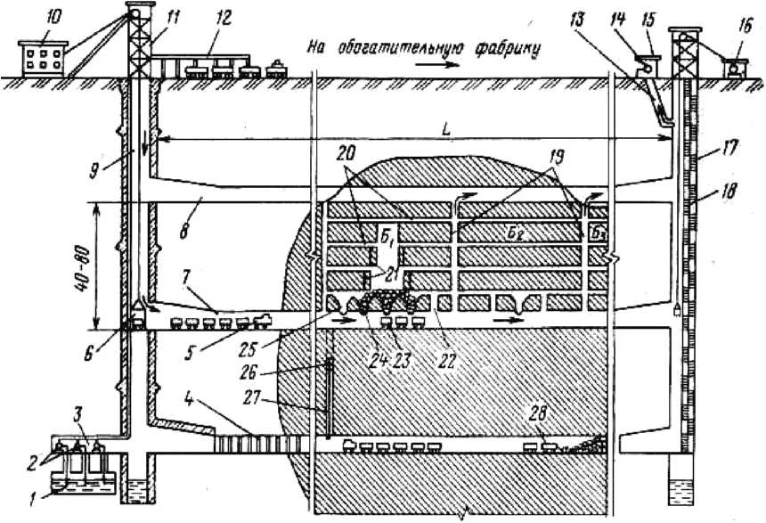

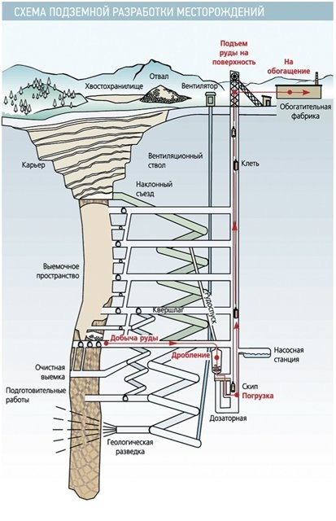

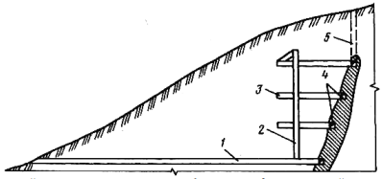

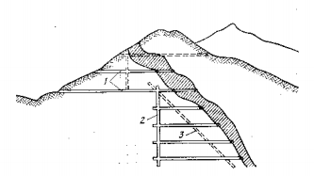

Приложение Е. Шифровка

конверты с ребусами

Приложение Ж. Поиск неизвестного предмета.

Инструкции для команд

Инструкция к действию проходчика:

Распределите роли внутри команды: 1 участник будет искать, 1 участник - читать, 1 наблюдать и получать.

Ваша задача найти предмет, без которого ваша профессия в условиях рудных месторождений не мыслима. Он находится в этом помещении. Чтобы его обнаружить следует строго выполнять действия инструкции.

Читатель зачитывает инструкцию для искателя

*1.Встаньте у края шкафа, стоящего возле двери аудитории лицом к окну (рядом с учительским столом).*

Читатель зачитывает инструкцию для наблюдателей

2.Завяжите глаза искателю и контролируйте его действия на протяжении поиска

Читатель зачитывает инструкцию для искателя

*3. Сделайте три шага вперед, остановитесь.*

*4. Повернитесь налево на 900 лицом к стене, противоположной доске. Сделайте пять шагов вперед.*

*5. Перед вами крутящаяся конструкция, обследуйте ее руками и назовите, что это.*

*6. Правильно это кресло, сядьте в него.*

*7.Опустите правую руку вниз под сиденье.*

*8.Найдите металлический предмет, ухватите его и оторвите от стула.*

Читатель зачитывает инструкцию для наблюдателя- *развяжите глаза искателя*

*9. Заберитепредмети обменяйте его на ключ у ведущего.*

*Он пригодится нам для поиска рукописи.*

Инструкция к действию крепильщика:

Распределите роли внутри команды: 1 участник будет искать, 1 участник - читать, 1 наблюдать и получать.

Ваша задача найти предмет, без которого ваша профессия в условиях рудных месторождений не мыслима. Он находится в этом помещении. Чтобы его обнаружить следует строго выполнять действия инструкции.

Читатель зачитывает инструкцию для искателя

*1.Встаньте у края стола возле препараторской лицом к телевизору.*

Читатель зачитывает инструкцию для наблюдателей

2.Завяжите глаза искателю и контролируйте его действия на протяжении поиска.

Читатель зачитывает инструкцию для искателя

*3. Сделайте четырешага вперед, остановитесь.*

*4. Повернитесь на 90 градусов вправо. Сделайте четыре шага вперед. Остановитесь.*

*5. Повернитесь на 90 градусов влево.*

*6. Сделайте четыре шага вперед. Остановитесь.*

*7.Присядьте и правой рукой откройте нижнюю дверку шкафа.*

*8. Нащупайте коробку, а в нейметаллический предмет в ней, достаньте его.*

Читатель зачитывает инструкцию для наблюдателей- *развяжите глаза искателя*

*9. Заберитепредмети обменяйте его на ключ у ведущего.*

*Он пригодится нам для поиска рукописи.*

Инструкция к действию взрывника:

1 участник будет искать, 1 участник - читать, 1 наблюдать и получать.

Ваша задача найти предмет, без которого ваша профессия в условиях рудных месторождений не мыслима. Он находится в этом помещении. Чтобы его обнаружить следует строго выполнять действия инструкции.

Читатель зачитывает инструкцию для искателя

*1.Встаньте у оконного проема между столами лицом к доске.*

Читатель зачитывает инструкцию для наблюдателей

2.Завяжите глаза искателю и контролируйте его действия на протяжении поиска.

Читатель зачитывает инструкцию для искателя

*3. Сделайте три шага вперед. Остановитесь. Повернитесь на 90 градусов вправо.*

*4. Сделайте шаг вперед. Остановитесь.*

*5. Повернитесь на 90 градусов влево.*

*6.Сделайте два шага вперед. Остановитесь. Повернитесь на 90 градусов влево. Сделайте шаг вперед.*

*7. Нащупайте перед собой стул преподавателя и сядьте на него.*

*8.Левой рукой откройте верхний ящик извлеките из него металлический предмет.*

Читатель зачитывает инструкцию для наблюдателей- *развяжите глаза искателя*

*9. Забери предмет и обменяй его на ключ у ведущего.*

*Он пригодится нам для поиска рукописи.*

Приложение З.Шпаргалка.

|  |  |  |  |  |  |  |  |  |  |  |  |  |  |  |  |  |  |  |  |  |  |  |  |  |  |  |  |  |  |
| --- | --- | --- | --- | --- | --- | --- | --- | --- | --- | --- | --- | --- | --- | --- | --- | --- | --- | --- | --- | --- | --- | --- | --- | --- | --- | --- | --- | --- | --- |
| 26 | 1 | 23 | 20 | 7 | 18 | 19 | 12 | 10 | 11 |  | 9 | 1 | 2 | 16 | 11 | - | 16 | 15 |  | 17 | 6 | 18 | 6 | 5 | 16 | 3 | 16 | 11 | ! |
| Ш | А | Х | Т | Е | Р | С | К | И | Й |  | З | А | Б | О | Й | - | О | Н |  | П | Е | Р | Е | Д | О | В | О | Й | ! |

|  |  |  |  |  |  |  |  |  |  |  |  |  |  |  |  |  |  |  |  |  |  |  |  |  |
| --- | --- | --- | --- | --- | --- | --- | --- | --- | --- | --- | --- | --- | --- | --- | --- | --- | --- | --- | --- | --- | --- | --- | --- | --- |
| 26 | 1 | 23 | 20 | 7 | 18 | - | 15 | 1 | 19 | 20 | 16 | 33 | 27 | 10 | 11 |  | 14 | 21 | 8 | 25 | 10 | 15 | 1 | ! |
| Ш | А | Х | Т | Е | Р | - | Н | А | С | Т | О | Я | Щ | И | Й |  | М | У | Ж | Ч | И | Н | А | ! |

|  |  |  |  |  |  |  |  |  |  |  |  |  |  |  |  |  |  |  |  |  |  |  |  |  |
| --- | --- | --- | --- | --- | --- | --- | --- | --- | --- | --- | --- | --- | --- | --- | --- | --- | --- | --- | --- | --- | --- | --- | --- | --- |
| 17 | 21 | 19 | 20 | 30 |  | 17 | 16 | 2 | 6 | 5 | 10 | 20 |  | 19 | 10 | 13 | 30 | 15 | 6 | 11 | 26 | 10 | 11 | ! |
| П | У | С | Т | Ь |  | П | О | Б | Е | Д | И | Т |  | С | И | Л | Ь | Н | Е | Й | Ш | И | Й | ! |

Приложение И. Лабиринт.

Аксонометрическая схема СПР

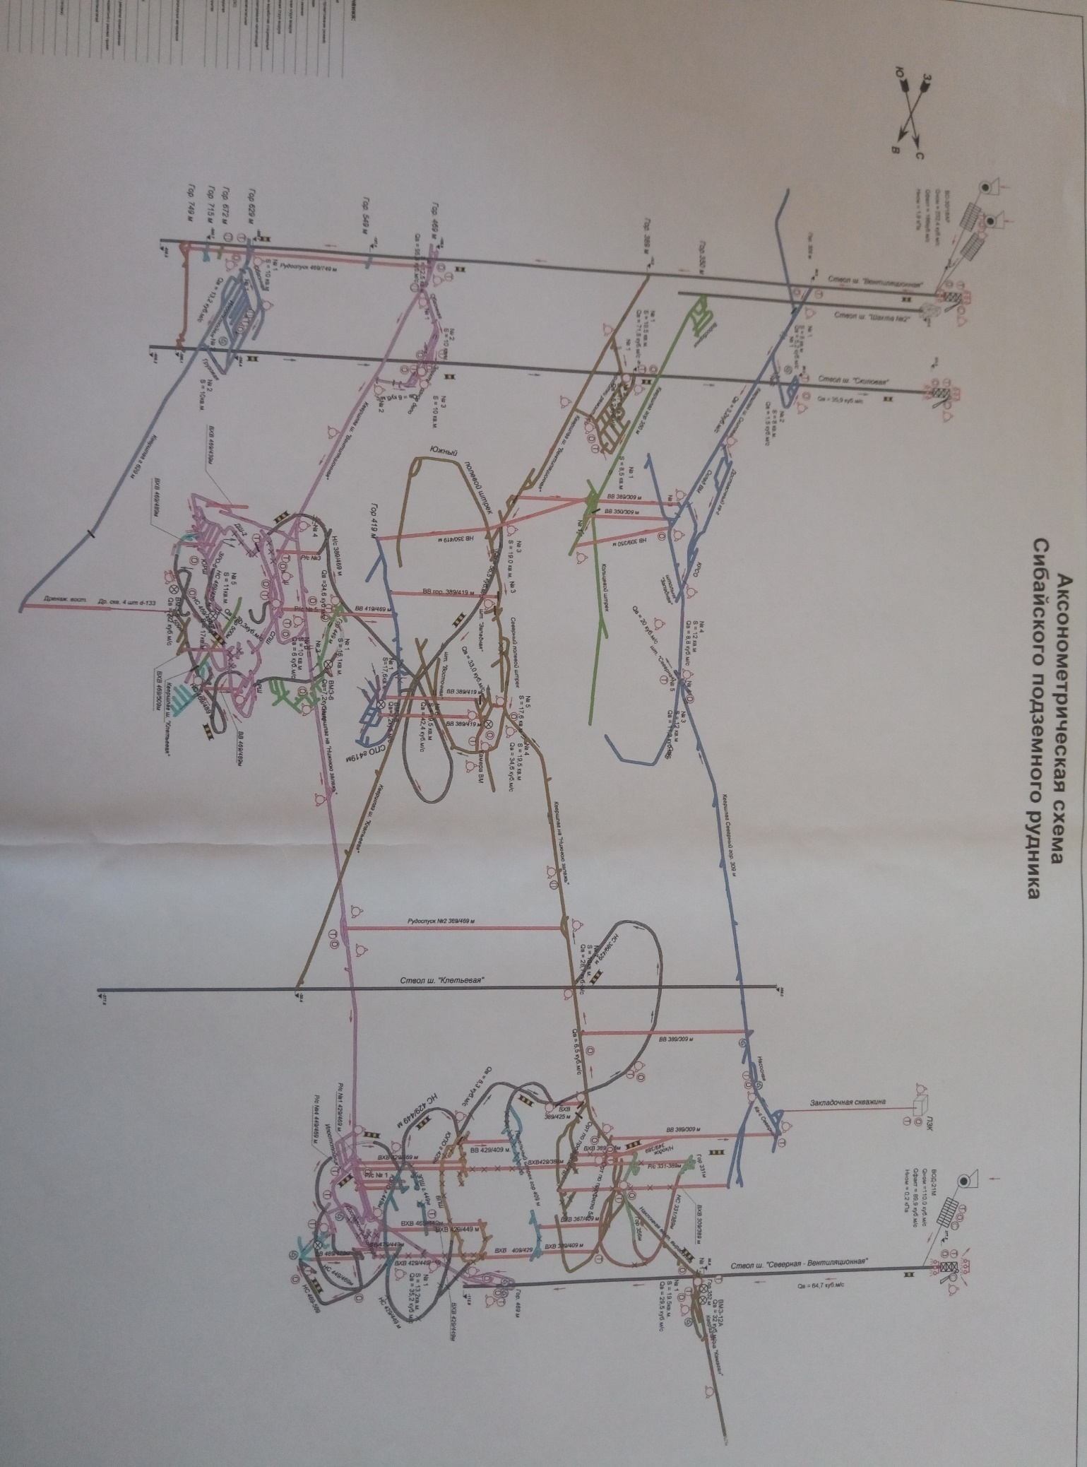

Приложение К. Текст заветной рукописи.

Дорогие друзья!!!

Эта рукопись попала к Вам, значит Вы уже почти у цели.

Ваша прямая задача отыскать ряд цифр, которые помогут Вам выбраться сегодня из этой комнаты.

Для этого Вам понадобится чудо-техника, без которой сегодня не может существовать человечество. В этой комнате к счастью, есть такое изобретение. Подойдите к нему, введите пароль, состоящий из шифра вашей специальности, найдите официальный сайт колледжа (sibaypolitech.ucoz.ru). В его меню есть вкладка, которая создана специально для вас. Открыв ее, Вы найдете форму обучения и зайдите в эту вкладку. Далее вы обнаружите смайлик и сделайте то, о чем он просит. Этот смайлик поможет вам попасть на сайт вашего преподавателя. А на сайте вы обнаружите вкладку, которая вас практически приблизит к конечной цели. Откройте ее, скачайте и вы у цели. Дальше действуйте согласно инструкции.

Удачной вам работы!!!

Приложение Л.Текст ссылки.

**Дорогие друзья!**

Ура! Вы почти спасены! Осталось лишь позвонить Наталье Анатольевне и просить о помощи!

Перед Вами **заветный номер**

**8(963)8888888**

**Позвоните на него и обратитесь к хозяину номера со словами**

***«Наталья Анатольевна,***

***Откройте нам дверь!»***

**ЛИТЕРАТУРА**

1.Боровков Ю.А., Дробаденко В.П., Ребриков Д.Н. Основы горного дела - Москва изд. Академия Медиа, 2012.

2.Боровков Ю.А., Дробаденко В.П, Ребриков Д.Н. Технология добычи полезных ископаемых подземным способом - Москва изд. Академия Медиа, 2012г.

3.Кутузов Б.Н., Белин В.А. Проектирование и организация взрывных работ - Москва, Издательство «Горная книга», 2012.

4.Ломоносов Г.Г. Производственные процессы подземной разработки рудных месторождений. Москва Горная книга 2013.

5.Правила безопасности при взрывных работах, приказ, Федеральные нормы и правила в области промышленной безопасности, РОСТЕХНАДЗОРА от 16.12 2013 № 605.

6.Правила безопасности при ведении горных работ и переработке твердых полезных ископаемых, Федеральная служба по экологическому, технологическому и атомному надзору, Приказ от 11.12. 2013 № 599.

7 Интернет-ресурсы.